Kịch bản này được thiết kế để nói trong khoảng 4 phút 30 giây đến 5 phút với tốc độ vừa phải.

1. MỞ ĐẦU (30 giây)
[Slide 1 - Trang bìa]
"Xin chào Thầy và các bạn. Mình là Huỳnh Nguyễn Quốc Bảo. Hôm nay, mình xin trình bày về Chương 2: Ứng dụng Công nghệ thông tin (CNTT) trong Luật CNTT.
Chương này không chỉ là những quy định khô khan, mà nó phản ánh chính xác cách chúng ta đang sống, làm việc và được bảo vệ trên môi trường số mỗi ngày. Cấu trúc bài hôm nay sẽ đi qua 4 mục chính: Quy định chung, Ứng dụng trong Cơ quan nhà nước, Thương mại và Các lĩnh vực khác."

2. MỤC 1: QUY ĐỊNH CHUNG (1 phút 30 giây)
[Slide 2 - Mục lục các điều khoản Mục 1]
"Đầu tiên, Mục 1 bao gồm các nguyên tắc chung từ Điều 13 đến Điều 23. Thay vì liệt kê luật, mình sẽ chứng minh tầm quan trọng của các điều này qua 3 ví dụ thực tế."
[Slide 3 - Ví dụ bão Yagi] "Hãy nhìn vào Điều 14: Ưu tiên ứng dụng CNTT trong trường hợp khẩn cấp. Minh chứng rõ nhất là cơn bão Yagi tháng 9/2024 vừa qua. Ban Chỉ đạo Quốc gia đã gửi tin nhắn Zalo hướng dẫn neo đậu tàu thuyền an toàn tới hơn 9,3 triệu người dân. Đây chính là ứng dụng CNTT để cứu người và giảm thiểu thiệt hại thiên tai."
[Slide 4 - Ví dụ Facebook/Google gỡ bỏ nội dung] "Tiếp theo là Điều 18 về Cho thuê chỗ lưu trữ. Nhiều người nghĩ mạng xã hội là nơi muốn đăng gì thì đăng. Nhưng không, các nền tảng như Facebook, Google, Tiktok phải tuân thủ pháp luật Việt Nam. Thực tế, họ đã gỡ bỏ hơn 15.000 nội dung vi phạm theo yêu cầu của cơ quan chức năng, nhằm ngăn chặn thông tin xấu độc."
[Slide 5 - Ví dụ lừa đảo sinh trắc học] "Cuối cùng là Điều 21 & 22 về Bảo vệ thông tin cá nhân. Gần đây nổi lên chiêu trò 'mạo danh ngân hàng hỗ trợ cập nhật sinh trắc học' để lừa đảo. Điều này vi phạm nghiêm trọng quy định về sử dụng thông tin sai mục đích. Luật CNTT quy định rõ: Thông tin thu thập phải được sử dụng đúng mục đích và bảo mật."

3. MỤC 2: CƠ QUAN NHÀ NƯỚC (1 phút)
[Slide 6 - Mục lục Mục 2]
"Chuyển sang Mục 2: Ứng dụng CNTT trong hoạt động của Cơ quan nhà nước (Điều 24-28). Mục tiêu là hiện đại hóa nền hành chính."
[Slide 7 - Ví dụ VNeID] "Ví dụ điển hình nhất mà ai trong lớp chúng ta cũng có: Ứng dụng VNeID. Việt Nam chính thức có định danh điện tử quốc gia từ năm 2022. Giờ đây, CCCD, BHYT, Giấy phép lái xe đều được tích hợp vào điện thoại. Bên cạnh đó là Cổng Dịch vụ công Quốc gia hay nộp thuế qua eTax Mobile. Đây chính là minh chứng cho việc nhà nước chuyển đổi số mạnh mẽ để phục vụ người dân."

4. MỤC 3: THƯƠNG MẠI (1 phút)
[Slide 8 - Mục lục Mục 3]
"Tiếp theo là Mục 3: Ứng dụng CNTT trong thương mại (Điều 29-33). Đây là phần liên quan trực tiếp đến ví tiền của các bạn."
[Slide 9 - Ví dụ mua iPhone nhận cục gạch] "Mua sắm online rất tiện, nhưng rủi ro cũng nhiều. Các bạn nhớ vụ việc 'Mua iPhone nhận cục gạch' nhưng shop không cho kiểm hàng không?. Vụ việc này vi phạm Điều 30: Trang web bán hàng phải cung cấp đầy đủ thông tin chính xác và quy trình giải quyết tranh chấp. Luật quy định: Chủ sở hữu trang bán hàng phải chịu trách nhiệm về nội dung và hàng hóa mình cung cấp. Hiểu luật này để bảo vệ quyền lợi người tiêu dùng của chính mình."

5. MỤC 4: CÁC LĨNH VỰC KHÁC (45 giây)
[Slide 10 - Mục lục Mục 4]
"Cuối cùng, Mục 4 (Điều 34-37) mở rộng ứng dụng CNTT sang Giáo dục, Y tế, Văn hóa và Quốc phòng."
[Slide 11 - Hình ảnh minh họa các lĩnh vực]
"Các bạn có thể thấy ngay trên màn hình:
- Giáo dục: Hệ thống E-learning của trường UTH chúng ta, nơi chúng ta học và thi trực tuyến.
- Văn hóa: Các bảo tàng số, ví dụ triển lãm tranh sơn mài thực tế ảo 3D.
- Y tế: Bệnh án điện tử đang dần thay thế sổ khám bệnh giấy.
- An ninh - Quốc phòng: Bộ Tư lệnh 86 đang ngày đêm tác chiến trên không gian mạng để bảo vệ chủ quyền quốc gia."

6. KẾT LUẬN (15 giây)
[Quay lại Slide 1 hoặc tắt Slide]
"Tổng kết lại, Chương 2 Luật CNTT là hành lang pháp lý quan trọng đưa công nghệ vào mọi ngóc ngách đời sống: từ việc bảo vệ chúng ta trước thiên tai, lừa đảo, đến việc giúp đi lại, học tập và mua sắm thuận tiện hơn.
Cảm ơn Thầy và các bạn đã lắng nghe phần trình bày của nhóm 1."

💡 Lưu ý cho Bảo khi thuyết trình:
- Tương tác: Khi nói đến VNeID hoặc mua hàng online, hãy nhìn xuống lớp và hỏi nhanh: "Ở đây có bạn nào đã tích hợp bằng lái xe vào VNeID chưa?" để tạo không khí.
- Nhấn mạnh: Những con số như 9,3 triệu tin nhắn hay 15.000 nội dung vi phạm cần đọc to, rõ ràng để tạo ấn tượng.
- Chuyển slide: Kịch bản đã đánh dấu [Slide X], hãy nhớ bấm chuyển đúng lúc để hình ảnh khớp với lời nói.

- Họ và tên: Huỳnh Nguyễn Quốc Bảo
- Tổ: 01 (251A551)
- Tên đề tài thuyết trình cuối khóa: Pháp luật Công nghệ thông tin
- Nội dung bạn đã thuyết trình & đối chiếu với thực tế
  - Điều 14: Ưu tiên dùng CNTT trong tình huống khẩn cấp. https://nhandan.vn/93-trieu-nguoi-nhan-tin-nhan-phong-chong-sieu-bao-yagi-qua-zalo-post828724.html
  - Điều 18: Cho thuê chỗ lưu trữ thông tin số. https://vneconomy.vn/facebook-google-tiktok-da-go-bo-hon-15-000-noi-dung-vi-pham-phap-luat-viet-nam.htm
  - Điều 21 & 22: Thu thập, xử lý, sử dụng; lưu trữ, cung cấp thông tin cá nhân https://vtv.vn/kinh-te/mao-danh-ngan-hang-ho-tro-cap-nhat-sinh-trac-hoc-de-lua-dao-20240702092739988.htm
  - Mục 2. Ứng dụng CNTT trong hoạt động của CQNN
    - Ứng dụng VNeID: https://nhandan.vn/viet-nam-chinh-thuc-tro-thanh-nuoc-co-dinh-danh-dien-tu-quoc-gia-post710849.html
    - Một số ví dụ khác: Cổng Dịch vụ công Quốc gia (dichvucong.gov.vn), Hệ thống Thuế điện tử (eTax Mobile), Hộ chiếu gắn chip…
  - Điều 30: Trang thông tin điện tử bán hàng https://tuoitre.vn/mua-iphone-nhan-cuc-gach-nhung-khong-cho-kiem-hang-vay-hoai-sao-chiu-noi-20201220204723082.htm
  - Mục 4. Ứng dụng CNTT trong một số lĩnh vực
    - https://courses.ut.edu.vn/
    - https://tuoitre.vn/benh-vien-tai-tp-hcm-chay-dua-nuoc-rut-xoa-so-benh-an-giay-20250917104711256.htm
    - https://tranhsonmai.baotangso.com/
    - https://www.qdnd.vn/quoc-phong-an-ninh/tin-tuc/bo-tu-lenh-86-thuc-hien-tot-nhiem-vu-quan-ly-bao-ve-vung-chac-chu-quyen-quoc-gia-tren-khong-gian-mang-1019139
- Thời gian trình bày: Ca 5, ngày 24/01/2026 tại Phòng H002 - Cơ sở 03
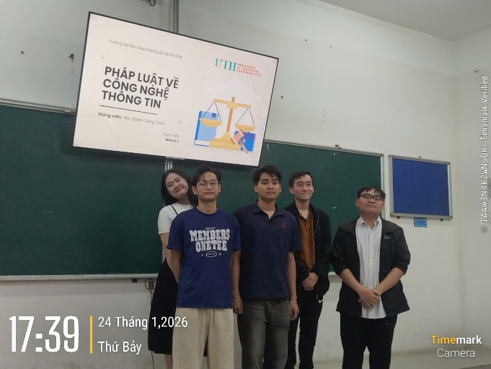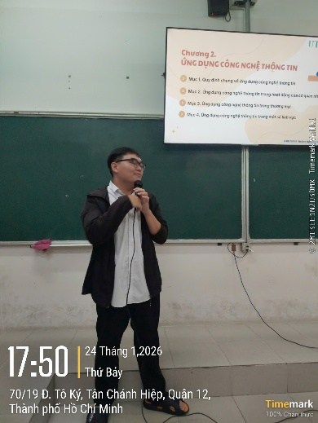
- Các câu hỏi trắc nghiệm
1/ Theo Luật Công nghệ thông tin, trang thông tin điện tử của cơ quan nhà nước phải cung cấp miễn phí thông tin nào?
A. Thông tin về dự án, hạng mục đầu tư, đấu thầu, mua sắm công
B. Quy trình, thủ tục hành chính
C. Hệ thống văn bản quy phạm pháp luật chuyên ngành
D. Tất cả các thông tin trên
Đáp án: D (Theo Điều 28)

2/ Trong Chương II của Luật CNTT có bao nhiêu điều
A. 23
B. 24
C. 25
D. 26
Đáp án: C (Từ điều 13 đến điều 37)

3/ Theo Luật Công nghệ thông tin, cơ quan nhà nước có thẩm quyền được quyết định huy động một phần hoặc toàn bộ cơ sở hạ tầng thông tin để ưu tiên ứng dụng CNTT trong trường hợp nào sau đây?
A. Phục vụ phát triển kinh tế – xã hội ở vùng khó khăn.
B. Phục vụ phòng, chống lụt, bão.
C. Phục vụ hoạt động sản xuất, kinh doanh của doanh nghiệp.
D. Phục vụ nhu cầu sử dụng Internet của cá nhân.
Đáp án: B (Theo Điều 14)

4/ Theo Luật Công nghệ thông tin, trang thông tin điện tử bán hàng phải bảo đảm yêu cầu nào sau đây?
A. Chỉ cần cung cấp thông tin về hàng hóa, không cần điều kiện giao dịch.
B. Cung cấp đầy đủ, chính xác thông tin về hàng hóa, dịch vụ, điều kiện giao dịch và thủ tục giải quyết tranh chấp.
C. Không cần công bố phương thức thanh toán trên môi trường mạng.
D. Không phải chịu trách nhiệm về nội dung thông tin đăng tải trên trang.
Đáp án: B (Theo Điều 30)

5/ Theo Luật Công nghệ thông tin, mục nào KHÔNG thuộc Chương II?
A. Quy định chung về ứng dụng công nghệ thông tin
B. Ứng dụng công nghệ thông tin trong thương mại
C. Ứng dụng công nghệ thông tin trong một số lĩnh vực
D. Ứng dụng công nghệ thông tin trong doanh nghiệp
Đáp án: D

